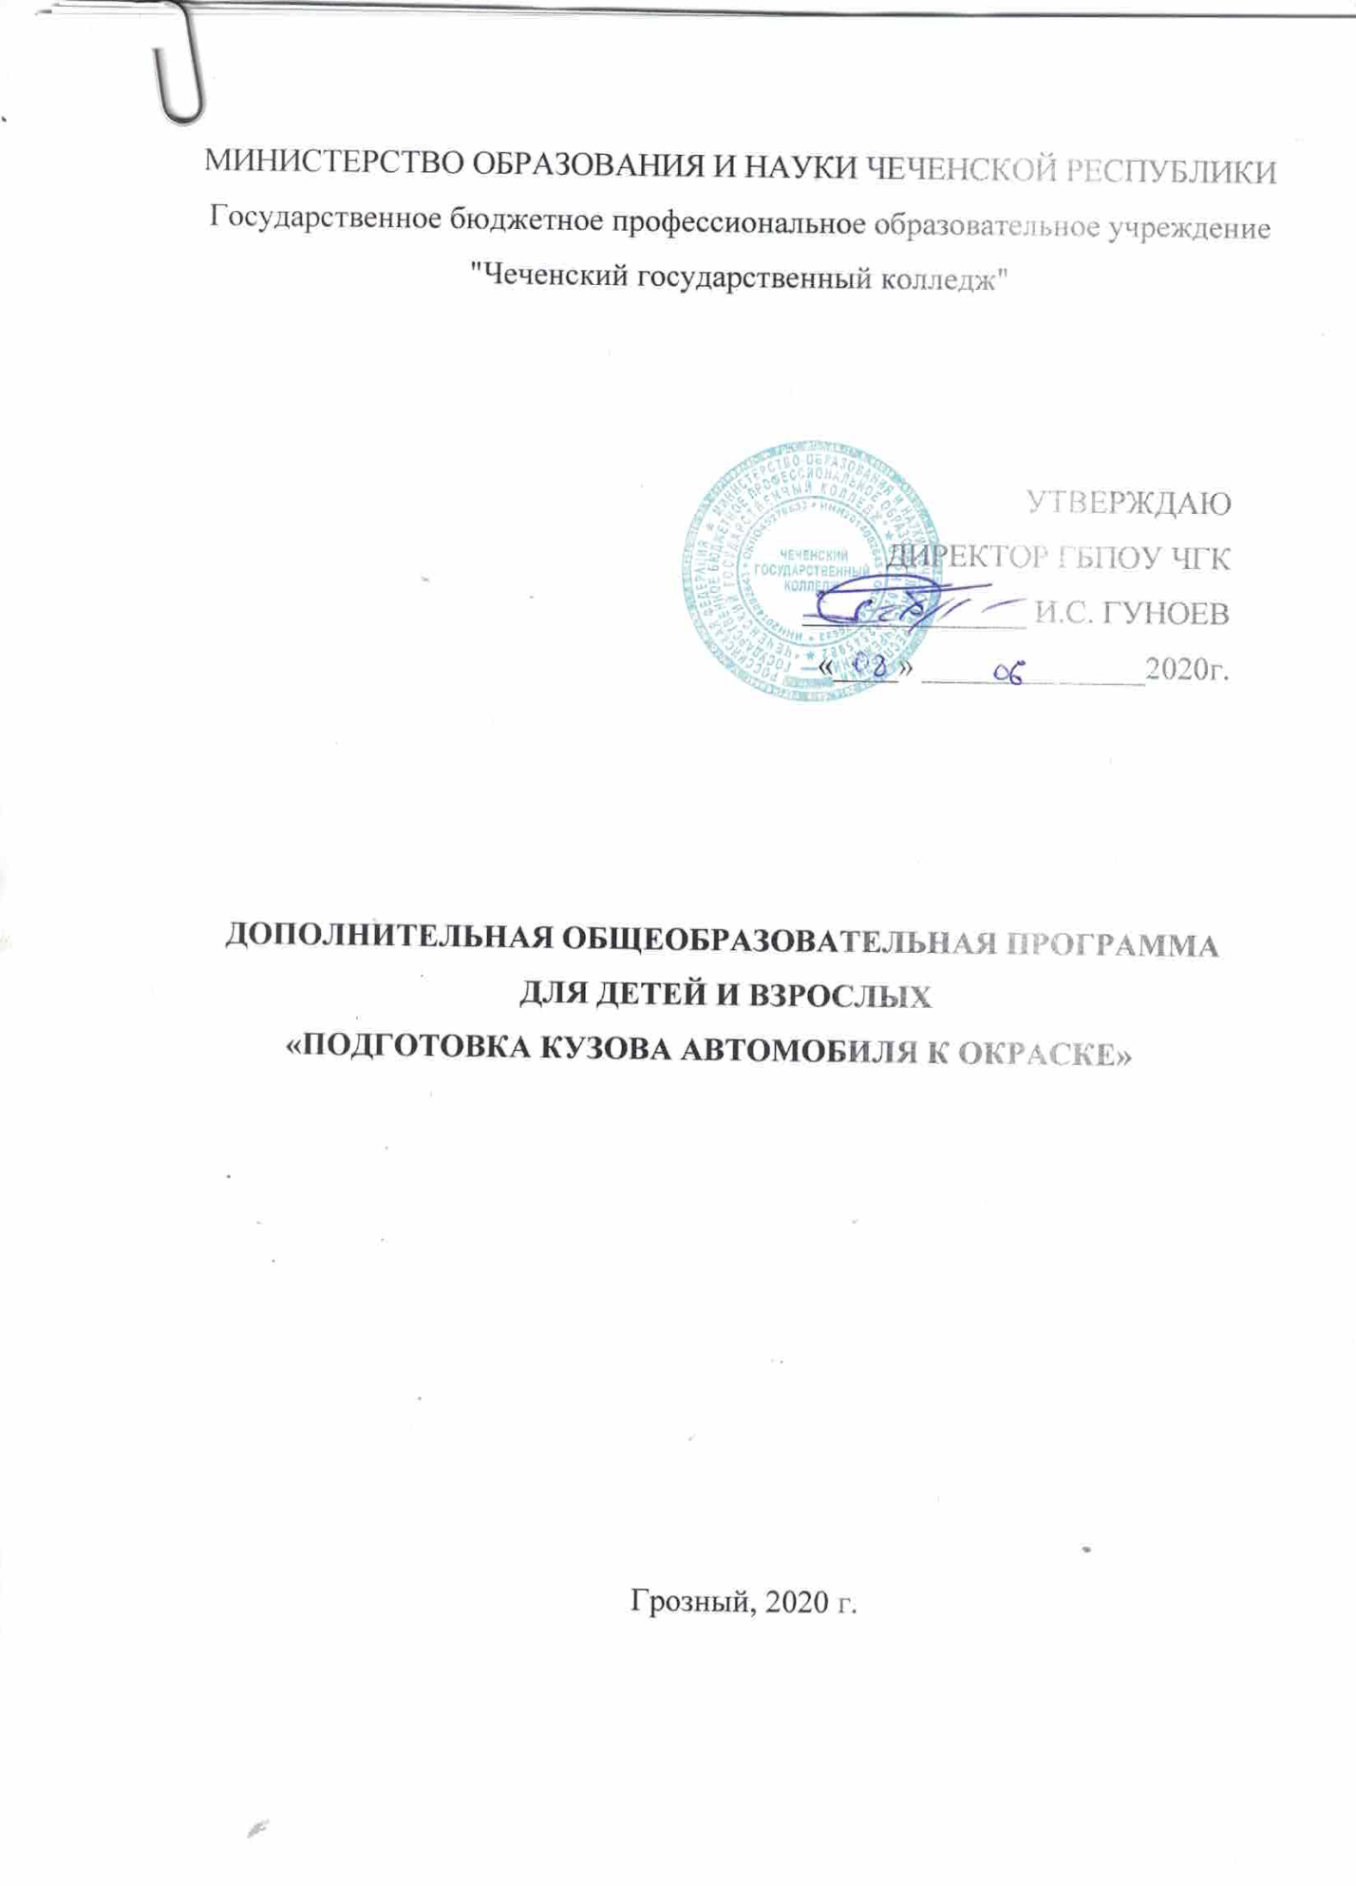

 | ОГЛАВЛЕНИЕ | стр.
1 | ПОЯСНИТЕЛЬНАЯ ЗАПИСКА……………………………………. | 3
2 | УЧЕБНО-ТЕМАТИЧЕСКИЙ ПЛАН………………………………. | 5
3 | СОДЕРЖАНИЕ ПРОГРАММЫ……………………………………. | 6
4 | УСЛОВИЯ РЕАЛИЗАЦИИ ПРОГРАММЫ………………………. | 9
5 | КАДРОВОЕ ОБЕСПЕЧЕНИЕ ОБРАЗОВАТЕЛЬНОГО ПРОЦЕССА…………………………………………………………… | 11

1. ПОЯСНИТЕЛЬНАЯ ЗАПИСКА.

1. ПОЯСНИТЕЛЬНАЯ ЗАПИСКА
Дополнительная общеобразовательная программа «Кузовной ремонт» для школьников (10-11класс) составлена на основе рабочий программы профессионального модуля ПМ 03. «Текущий ремонт различных типов автомобилей», по профессии 23.01.17 Мастер по ремонту и обслуживанию автомобилей.
Дополнительная общеобразовательная программа носит научно-техническую направленность, вид программы - авторская, представлена в виде интегрированных занятий теория-практика.
Новизна данной программы заключается в том, что впервые уроки «Технологии» в школе проводятся в рамках «сетевого» взаимодействия.
Актуальность программы обоснована внедрением компетентностного подхода и практикоориентированности обучения, что является точкой пересечения общеобразовательного стандарта и ФГОС по специальностям среднего профессионального образования.

Программа дополнительного образования направлена на:
- создание условий для развития ребенка;
- развитие мотивации к познанию и творчеству;
- обеспечение эмоционального благополучия ребенка;
- приобщение детей к общечеловеческим ценностям;
- профилактику асоциального поведения;
- создание условий для социального, культурного и профессионального самоопределения, творческой самореализации личности ребенка, её интеграции в систему мировой и отечественной культур;
- интеллектуальное и духовное развития личности ребенка;
- укрепление психического и физического здоровья.
Педагогическая целесообразность программы обусловлена практикоориентированностью, как наиболее действенным методом воздействия для детей, на которых она рассчитана.
Программа разработана с учетом современных образовательных технологий, которые отражаются в:
– принципах доступности и результативности обучения;
– активных методах обучения, применении дифференцированного обучения;
– методах тестирования промежуточных результатов;
– использовании различных натуральных, интерактивных средств обучения.
Интегративный характер содержания обучения предполагает построение образовательного процесса на основе использования межпредметных связей. Это связи с математикой при проведении расчетных и графических операций, с химией при характеристике свойств материалов, с физикой при изучении устройства и принципов работы машин и механизмов, современных технологий.с историей и искусством при выполнении проектов, связанных с воссозданием технологий развития автомобилестроения.
Цель дополнительной образовательной программы:
- освоение знаний кузовного ремонта, научной организации производства и труда; методах творческой, проектной деятельности; способах снижения негативных последствий производственной деятельности на окружающую среду и здоровье человека; путях получения профессии и построения профессиональной карьеры;
- овладение умениями рациональной организации трудовой деятельности; осуществлять выполнение кузовного ремонта;
- развитие технического мышления, способности к самостоятельному поиску и использованию информации для решения практических задач в сфере технологической деятельности, к анализу трудового процесса; навыков делового сотрудничества в процессе коллективной деятельности;
- воспитание уважительного отношения к трудовой деятельности, ответственного отношения к труду и результатам труда;
- формирование готовности и способности к успешной самостоятельной деятельности на рынке труда и образовательных услуг, необходимых для быстрой профессиональной адаптации в современном обществе
- реализация социального проекта «РАННЯЯ ПРОФОРИЕНТАЦИЯ».
Обучающие:\
- освоение особенностей работы с современным оборудованием для правки кузова.
- освоение порядка диагностики геометрических параметров кузова и устранение неисправностей.
- формирование навыков замены дефективных элементов кузова.
- формирование навыков регулирования зазоров на кузове машины.
Развивающие:
развитие у детей технического мышления; развитие образного мышления; создание условий к саморазвитию учащихся.
Воспитательные:
воспитание уважения к труду и людям труда; формирование чувства коллективизма; воспитание чувства самоконтроля; воспитание чувства гражданственности,
Результаты обучения
Результаты обучения представлены в Требованиях к уровню подготовки и содержат три компонента: знать/понимать - перечень необходимых для усвоения каждым учащимся знаний, уметь - владение конкретными навыками практической деятельности, а также компонент, включающий знания и умения, ориентированные на решение разнообразных жизненных задач.
В результате освоения программы
Обучающиеся будут знать:
- классификацию, основные характеристики и технические параметры автомобильных кузовов;
- правила оформления технической и отчетной документации;
- методы оценки и контроля качества ремонта автомобильных кузовов.
уметь:
- определять повреждения кузова;
- подготавливать кузов к ремонту;
- выполнять простейшие виды ремонта кузова – разборочно-сборочные работы, правку плоскостей кузова (рихтовку), сварку деталей кузова;
- регулировать зазоры на кузове машины;
- выполнять диагностические и стапельные работы.
Срок реализации дополнительной образовательной программы составляет 68 часов, 10 класс.

2. УЧЕБНО-ТЕМАТИЧЕСКИЙ ПЛАН
№ | Тема | Количество часов
 |  | всего | теория | практика
1. | Требования профессиональных стандартов к специалисту кузовного ремонта | 2 | 2
2 | Конструкция и оборудование автомобильных кузовов | 2 | 2
3 | Ручной инструмент | 6 | 2 | 4
4 | Оборудование для правки кузовов | 6 | 2 | 4
5 | Виды повреждений автомобильных кузовов | 4 | 4
6 | Техника безопасности и охрана труда | 2 | 2
7 | Технология разборки и сборки кузовов | 8 | 4 | 4
8 | Проверка геометрии кузова | 8 | 4 | 4
9 | Устранение перекосов и деформаций кузова | 8 | 4 | 4
10 | Рихтовка | 8 | 4 | 4
11 | Ремонт сварных деталей кузова | 6 | 2 | 4
12 | Ремонт неметаллических деталей кузова | 6 | 2 | 4
 | Итого | 68 | 32 | 32

3. СОДЕРЖАНИЕ ТЕМ УЧЕБНОГО КУРСА
Тема 1. Требования профессиональных стандартов к специалисту кузовного ремонта
Классификация по профессиональным стандартам «Специалист кузовного ремонта». Организация рабочего места специалиста кузовного ремонта, оснащение рабочего места технологическим оборудованием. Организация и правила содержания рабочего места. Общие сведения о безопасности труда при выполнении работ с кузовом автомобиля. Основы промышленной санитарии. Обязательные практические навыки для специалиста кузовного ремонта.
Тема 2. Конструкция и оборудование автомобильных кузовов
Остов автомобиля. Автомобильные стекла. Типы, изготовление и способы крепления автомобильных стекол. Стекла с обогревом, тонированные стекла, маркировка стекол. Электростеклоподъемники. Автомобильные врезные люки.
Тема 3. Ручной инструмент
Классификация инструмент. Слесарно-монтажный инструмент. Ударный инструмент. Режущий инструмент. Режущий шарнирно-губцевый инструмент. Сверла. Ударно-режущий инструмент. Зажимные шарнирно-губцевые инструменты. Механизированный инструмент для кузовных работ.
Практическое занятие.
Работа слесарным инструментом.
Оборудование
- Отрезная машинка пневматическая
- Пила пневматическая
- Машинка зачистная пневматическая
- Машинка зачистная ленточная пневматическая
- Машинка шлифовальная пневматическая
- Машинка шлифовальная пневматическая для шлифовки ЛКП
- Дрель для высверливания точечной сварки
- Дрель пневматическая
- Пистолет воздушный (для обдува)
- Комплекты инструментов и приспособлений
- Щетка-сметка
Тема 4. Оборудование для правки кузовов
Классификация оборудования для правки кузова. Приспособления для правки кузовов. Стапели для кузовного ремонта. Измерительные системы. Оборудование для подготовки воздуха.
Тема 5. Виды повреждений автомобильных кузовов
Коррозионные повреждения кузова. Типичные коррозионные разрушения в кузовах. Эксплуатация повреждения кузова. Аварийные повреждения автомобилей и виды перекосов кузовов. Характерные повреждения кузова при различных видах столкновений автомобиля. Виды и способы ремонта кузовов.
Тема 6. Техника безопасности и охрана труда
Общие положения. Техника безопасности и охрана труда при мойке автомобилей, агрегатов деталей. Техника безопасности и охрана труда при выполнении Слесарных (арматурных) и смазочных работ. Техника безопасности и охрана труда при проведении сварочно-жестяницких и кузовных работ. Техника безопасности и охрана труда при выполнении обойных работ.
Тема 7. Технология разборки и сборки кузовов
Арматурные работы. Порядок разборки автомобиля. Технологическая последовательность разборки кузова. Очистка от коррозии, краски и мастики. Технологический процесс сборки кузова. Сборка до и после окрашивания.
Практическое занятия.
Разборка кузова
Сборка кузова
Оборудование
Отрезная машинка пневматическая
Пила пневматическая
Машинка зачистная пневматическая
Машинка зачистная ленточная пневматическая
Машинка шлифовальная пневматическая
Машинка шлифовальная пневматическая для шлифовки ЛКП
Дрель для высверливания точечной сварки
Дрель пневматическая
Пистолет воздушный (для обдува)
Комплекты инструментов и приспособлений
Щетка-сметка
Тема 8. Проверка геометрии кузова
Теоретические вопросы измерения геометрии кузова. Базовые и контрольные точки. Нарушение геометрии кузова. Технология контроля геометрии кузова. Первый осмотр. Инструментальный контроль геометрии кузова. Классический способ контроля геометрии кузова. Проверка наличия перекосов и смещений. Проверка и регулировка углов установки колес. Измерение проемов кузова. Измерительная карта. Стенды размерного контроля.
Практические занятия.
Инструментальный контроль геометрии кузова.
Проверка наличия перекосов и смещений.
Оборудование
Ноутбук и компьютерные программы.
Диагностический прибор для диагностирования и удаления ошибок по блоку SRS
Измерительная система электронная
Телескопическая линейка для кузовных работ
Тема 9. Устранение перекосов и деформаций кузова
Общие требования при устранении перекосов кузова. Технология устранения перекосов кузова. Правка несложны перекосов и деформаций. Варианты установок растяжек на кузов при устранении перекосов в проемах окон и дверей. Правка сложны перекосов и деформаций. Варианты установки силовых устройств и растяжек для устранения перекоса кузова средней сложности. Варианты установки силовых устройств и растяжек для устранения сложного перекоса кузова. Устранение боковых деформаций кузова на стенде для правки и контроля основания.
Практические занятия.
Установка растяжек на кузов при устранении перекосов в проемах окон и дверей.
Устранение боковых деформаций кузова на стенде для правки и контроля основания.
Оборудование
Стенд – стапель;
Молотки с функциональными насадками, наковальни;
Споттер и крючки.
Ноутбук и компьютерные программы.
Диагностический прибор для диагностирования и удаления ошибок по блоку SRS
Измерительная система электронная
Телескопическая линейка для кузовных работ
Тема 10. Рихтовка
Общие сведения. Рихтовка без нагрева. Устранение выпуклости на поверхности кузова методом нагрева и быстрого охлаждения (термоусадки). Устранение деформации методом нагрева и осаждения металла ударным воздействием. Устранение вмятин в труднодоступных местах кузова. Устранение повреждений кузова синтетическими материалами. Ремонт съемных деталей кузова
Практические занятия.
Рихтовка кузова автомобиля
Исправление деформированного металлического корпуса.
Оборудование
Стенд – стапель;
Молотки с функциональными насадками, наковальни;
Споттер и крючки.
Ноутбук и компьютерные программы.
Диагностический прибор для диагностирования и удаления ошибок по блоку SRS
Измерительная система электронная
Телескопическая линейка для кузовных работ
Тема11. Ремонт сварных деталей кузова
Диагностика повреждений деталей кузова. Удаление поврежденных элементов кузова. Установка новой детали. Сварка кузовных деталей. Технологии ремонта отдельных сварных деталей кузова. Технология замены узлов и деталей ремонта.
Практические занятия.
Технологии ремонта отдельных сварных деталей кузова.
Технология замены узлов и деталей ремонта.
Оборудование
Аппарат точечной сварки c клещами
Сварочный синергичный полуавтомат для сварки MAG/MIG с возможностью подключения горелки SpoolGun
Сварочный полуавтомат инверторный для сварки листовой стали 0,5-5мм
Аппарат дымоудаления мобильный
Зарядное устройство для АКБ
Защитный экран от сварки для зрителей
Огнетушитель углекислотный ОУ-1
Накидка противопожарная из углеволокна от искр
Тема 12. Ремонт неметаллических деталей кузова
Ремонт пластиковых бамперов. Пластиковые бамперы. Виды повреждений пластиковых бамперов. Определение типа пластмассы. Виды ремонта пластиковых бамперов. Ремонт и замена автомобильных стекол. Виды повреждений стекол. Виды ремонта стекол. Рекомендации по ремонту стекол.
Практическое занятие.
Ремонт неметаллических деталей кузова
Оборудование
Машинка зачистная пневматическая
Машинка зачистная ленточная пневматическая
Машинка шлифовальная пневматическая
Машинка шлифовальная пневматическая для шлифовки ЛКП
Дрель для высверливания точечной сварки

4. УСЛОВИЯ РЕАЛИЗАЦИИ ПРОГРАММЫ

4.1. Для реализации программы должны быть предусмотрены следующие специальные помещения:
Мастерская: «Слесарно-механическая»,
- Верстаки с тисками (по количеству рабочих мест)
- Набор слесарных инструментов
- Набор измерительных инструментов
- Расходные материалы
- Отрезной нструмент
- Станки:сверлильный, заточный
Мастерская по компетенции «Кузовной ремонт»
- Отрезная машинка пневматическая
- Пила пневматическая
- Машинка зачистная пневматическая
- Машинка зачистная ленточная пневматическая
- Машинка шлифовальная пневматическая
- Машинка шлифовальная пневматическая для шлифовки ЛКП
- Дрель для высверливания точечной сварки
- Дрель пневматическая
- Пистолет воздушный (для обдува)
- Комплекты инструментов и приспособлений
- Щетка-сметка
- Тележка инструментальная
- Измерительная система электронная
- Телескопическая линейка для кузовных работ
- Аппарат точечной сварки c клещами
- Сварочный синергичный полуавтомат для сварки MAG/MIG с возможностью подключения горелки SpoolGun
- Сварочный полуавтомат инверторный для сварки листовой стали 0,5-5мм
- Аппарат дымоудаления мобильный
- Диагностический прибор для диагностирования и удаления ошибок по блоку SRS
- Зарядное устройство для АКБ
- Защитный экран от сварки для зрителей
- Огнетушитель углекислотный ОУ-1
- Накидка противопожарная из углеволокна от искр
- Компрессор
- Ноутбук
- МФУ
4.2. Информационное обеспечение реализации программы
Для реализации программы библиотечный фонд образовательной организации должен иметь печатные и/или электронные образовательные и информационные ресурсы, рекомендуемые для использования в образовательном процессе.
4.2.1. Печатные издания
Основная и дополнительная литература
В.Ю. Слободчиков, С.В. Лебедев, А.И. Долгушин Ремонт кузовов автомобилей; учебник для сред. проф. образования М. «Академия», 2019.
Дамшен К. Ремонт автомобильных кузовов =Karsserie- instandsetzunq/Карл Дамшен; [пер. с нем. В.С. Турова]. :За рулем, [2014].
Покровский Б.С. Слесарное дело: учебник для нач. проф. образования/ Б.С. Покровский, В.А. Скакун- 7-е изд., стер.- М.: Издательский центр «Академия»,2011.
Кузова легковых автомобилей. Обслуживание и ремонт / А.Ф. Синельников, Ю.Л. Штоль, С.А. Скрипников.- М.: Транспорт, 2015.
Кузова легковых автомобилей. Техническое обслуживание и ремонт / А.Ф. Синельников, С.К. Лосавио, С.А.Скрипников , Р.А. Синельнков.- М. : Академкнига, 2014.

5. КАДРОВОЕ ОБЕСПЕЧЕНИЕ ОБРАЗОВАТЕЛЬНОГО ПРОЦЕССА.
Реализация программы обеспеченна педагогическими кадрами, имеющими базовое образование, соответствующее профилю преподаваемых дисциплин, ученую степень, опыт деятельности в соответствующей профессиональной области, дополнительные квалификации и стажировки в отраслевых организациях по профилю курса.

№  п.п | Ф.И.О. | Образование | Категория | Повышение квалификации/переподготовка | Стажировка
 | Балов Э.А. | Высшее, | Высшая | 2019г. Свидетельство компетенция ««Кузовной ремонт»»,эксперт демонстрационного экзаменаWorld Skills Russia | 2017г. ОАО «Такси»  «ТО и ремонт автомобилей»
 | Мачульный Н.А. | Высшее | Высшая | 2019г. Свидетельство компетенция ««Кузовной ремонт»»,эксперт демонстрационного экзаменаWorld Skills Russia | 2018 г. ГБОУ ДПО «ЦНР»  «Технология сварочных работ»
 | Жигунова Н.Ю. | Высшее | Высшая | 2019 г.  Удостоверение курсов «Молодые профессионалы» | 2019г. ООО Трест «Аи-Би-Си Промстрой»

